Инструкция пользователя
1. Главная страница
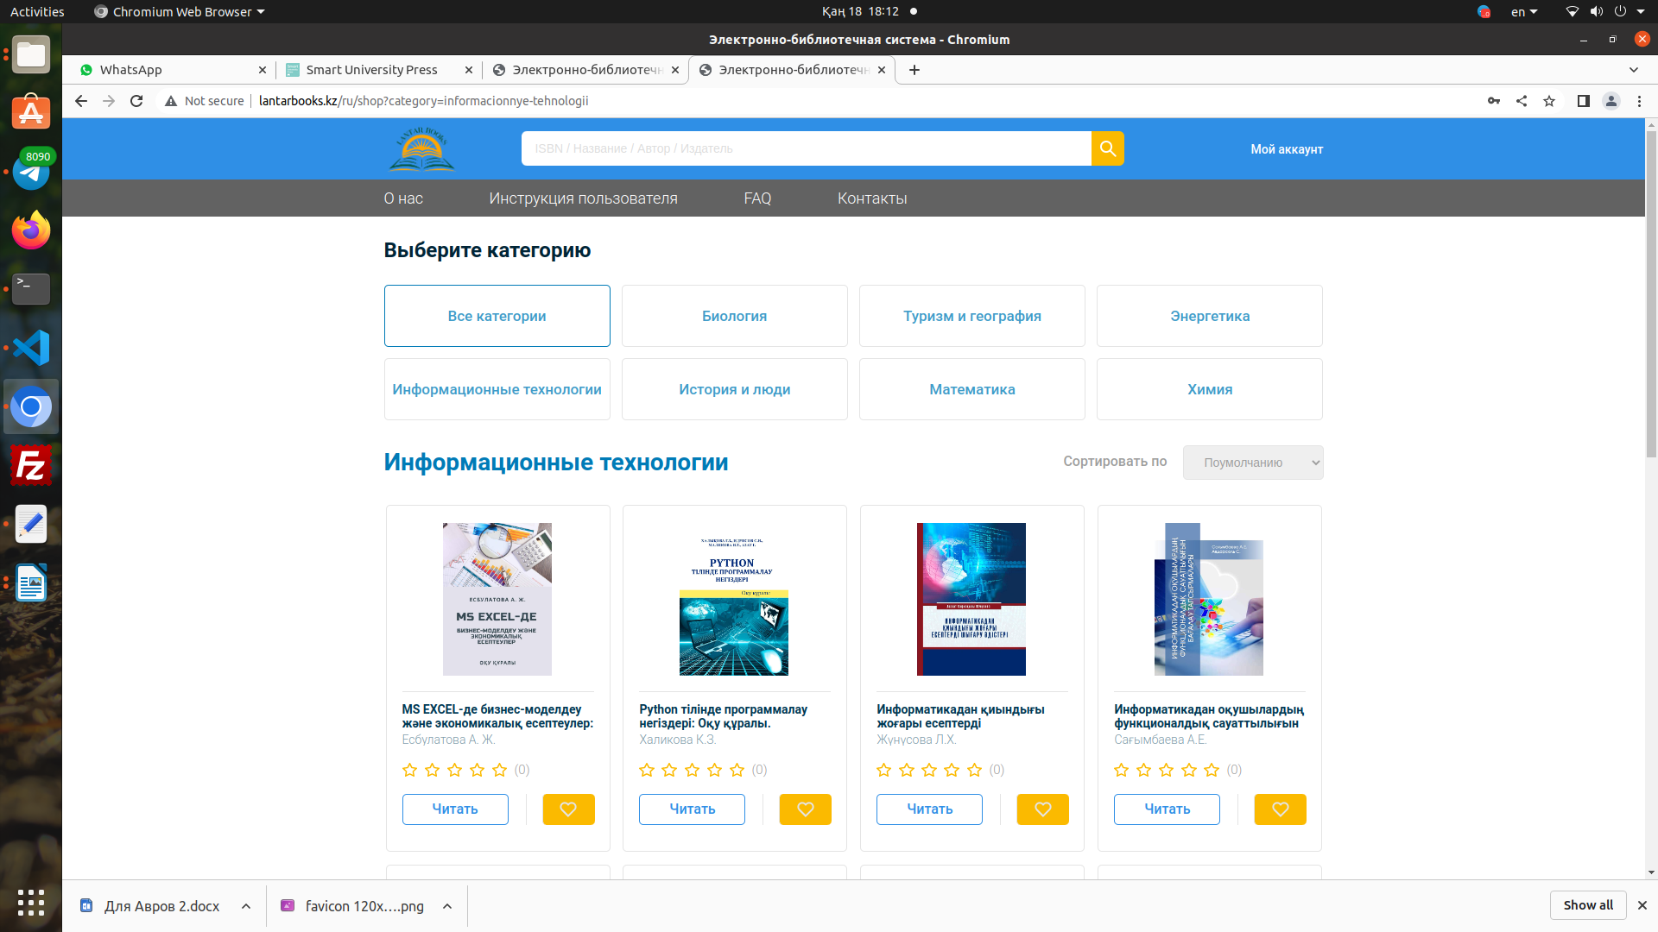

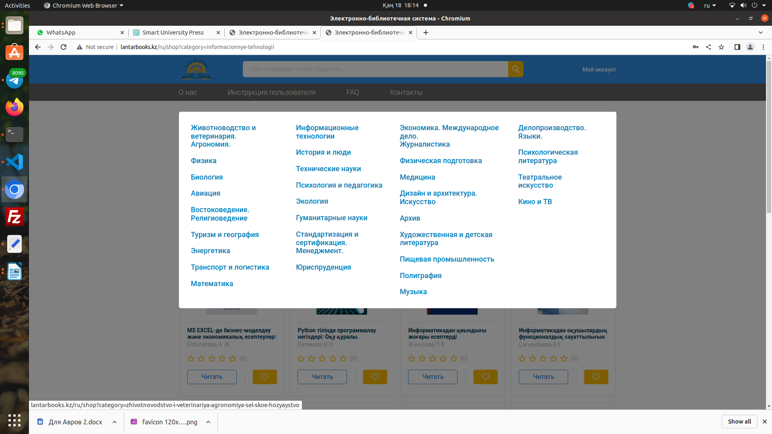
2. В верхней части страницы есть навигация по категориям. А так же список всех категории

3. А так же вы можете сортировать книги. Так же можете воспользоваться поиском книг (по названию, по авторам, ISBN)
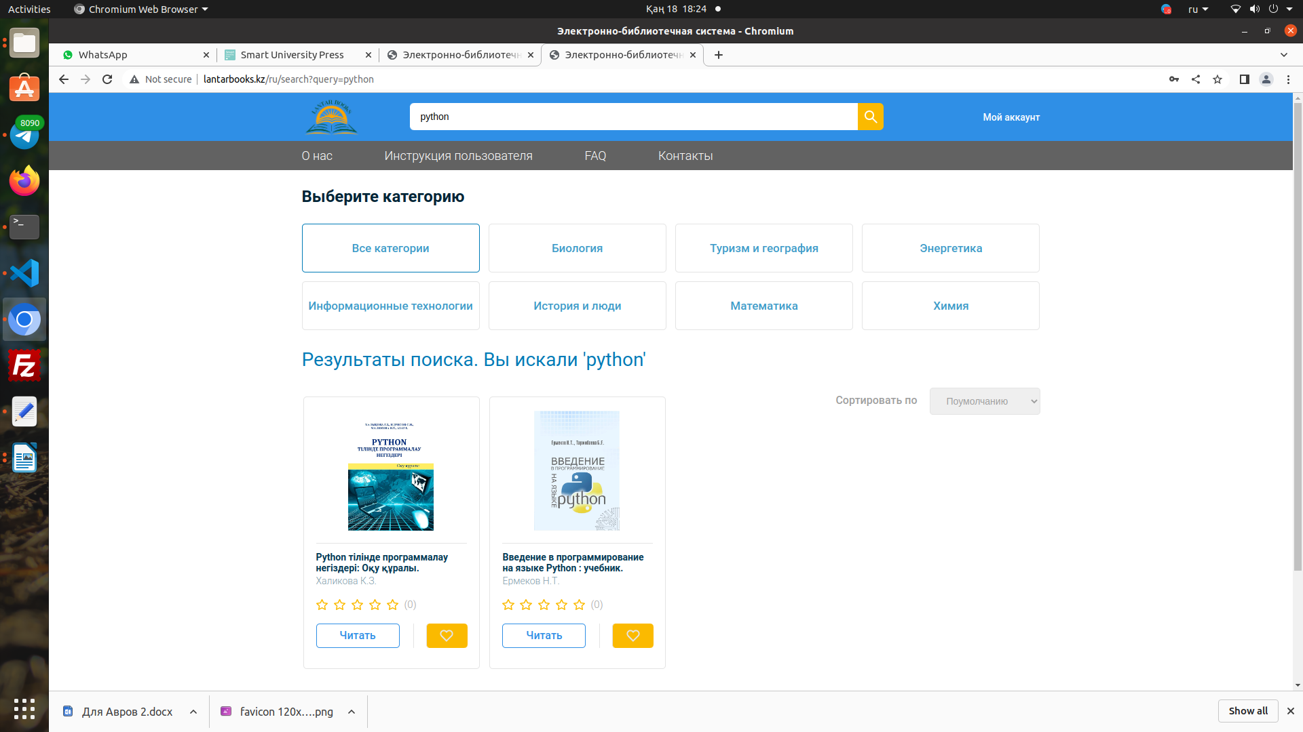

4. Для чтения книги вам нужно авторизоваться в системе

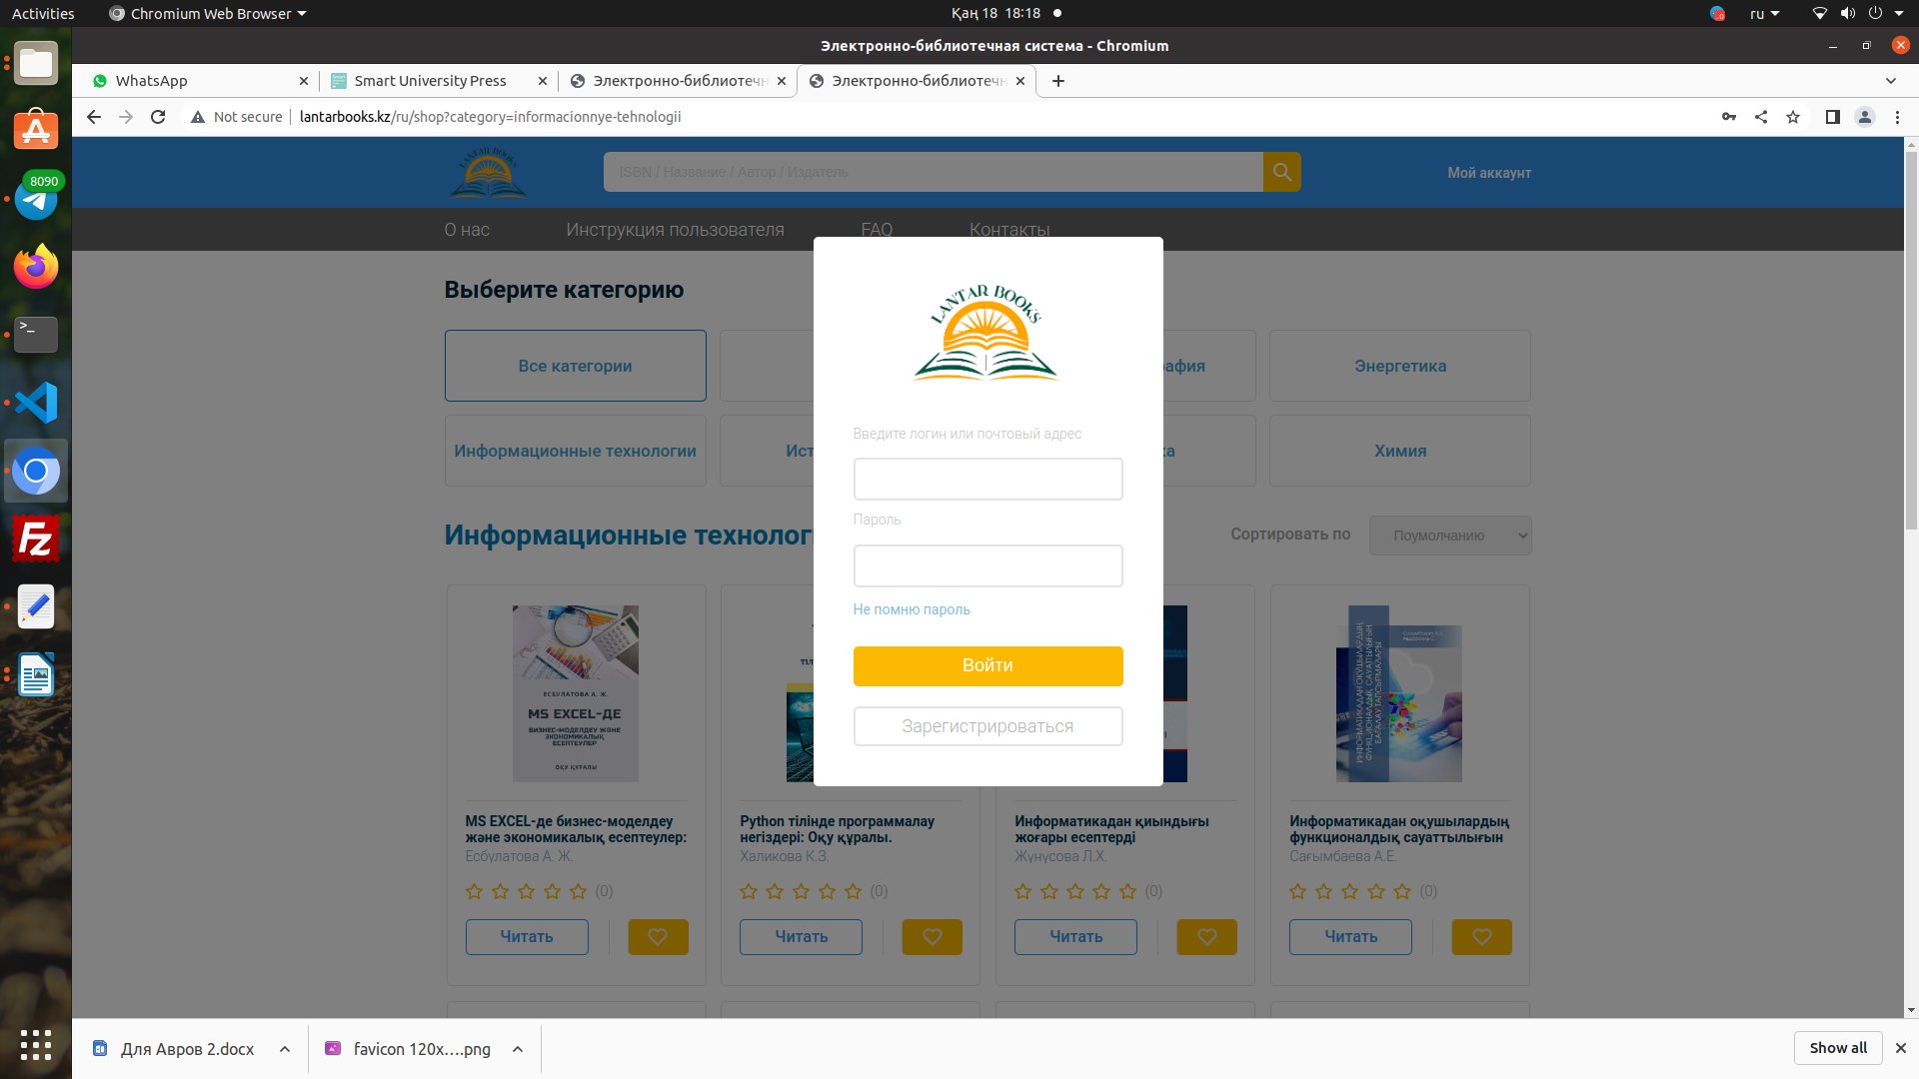

5. Если у вас нет учетных данных, вы можете пройти регистрацию. Вам нужно будет заполнить ваши данные, а так же указать секретный код(если ваш университет приобрел наш ЭБС, вы можете получить его у библиотекаря.)

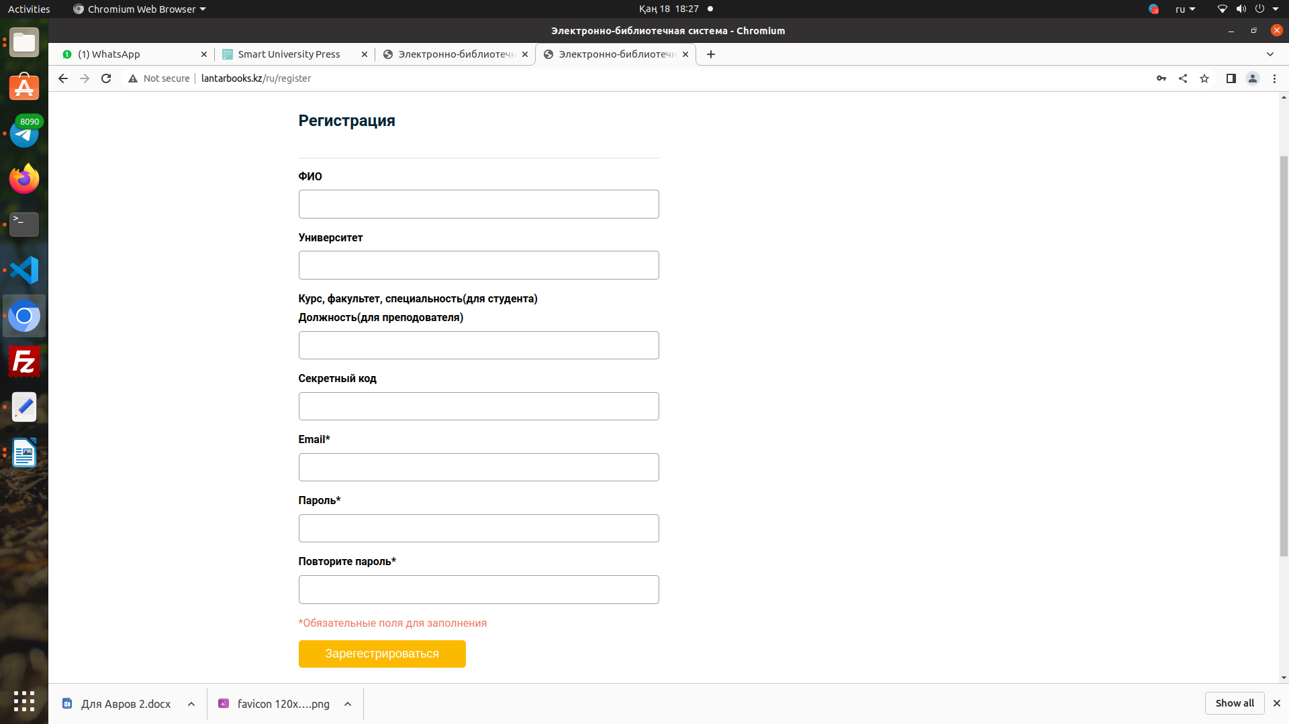

6. После успешной авторизации, вы можете добавтиь понравившуюся книги в список избранных. И для чтения вам нужно пройти в меню Мой аккаунт→ Избранные. В открывшейся странице у вас будет возможность чтения книги. А так же вы можете удалить книгу из списка.
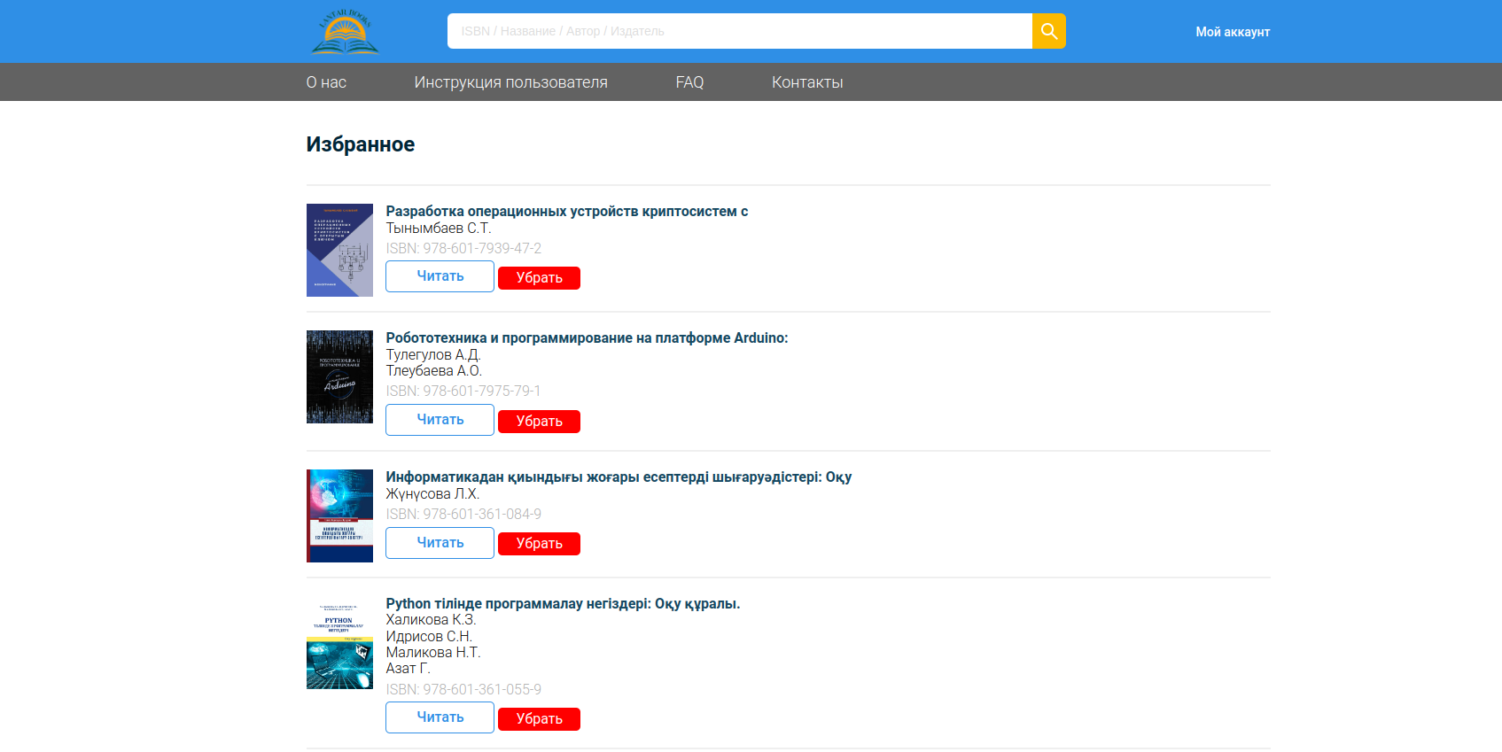

7. У вас так же есть возможность обновления ваших данных, пароля
